**Úkoly AJ na 23. 11. – 27. 11.**

**Pracovní sešit odevzdejte s ostatními úkoly v pátek do tašky ke škole !!!**

1. Věřím, že jste si nacvičili **rozhovor u lékaře** z minulého týdne (sepište si to, ať nezapomenete). Předvedete na skype.
2. **My town**

* **Učebnice** – přečtěte si **str. 22** a napište český překlad do sešitu (3 města)- odpovězte na otázky dole.
* **PS – str. 22, 23**

PS – str. 22 /6 – nad slova si napište překlad a pak doplňte věty.

PS - 22/7 – pomůže vám plánek dole- vystřihněte- přiložte do PS a napište nejméně 5 vět. Budovy si pojmenujte- napište do plánku. Poznali jste, o které město jde?

PS 23/ 8

23/9 – přečíst , přeložit

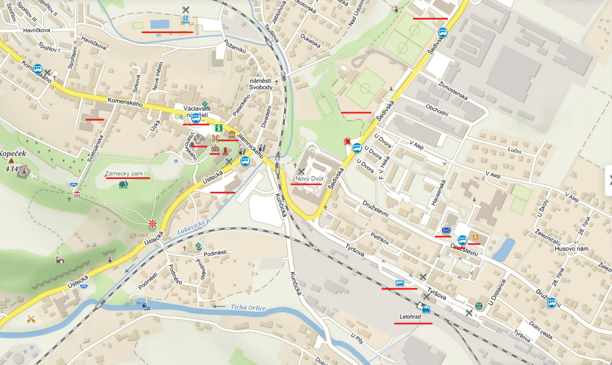

1. **Skype:**

**Středa 25.11.**

|  |  |
| --- | --- |
| 12:45 – 13:15 | Lucka, Lukáš K., Veronika, Andrejka, Lukáš D., |
| 13:20 – 13:50 | Matěj B., David H., Matěj Ř., Tomáš B., Matěj K., Štěpán P., |
| 13:55 – 14: 25 | Anička, Jitka K., Ondra, |